WIOSENNE PAPIEROWE KWIATY – KWIAT KUSUDAMA
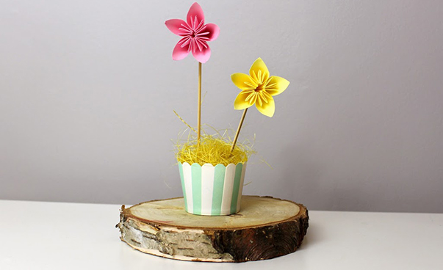
Jak złożyć kwiat kusudama?
Potrzebne materiały (na 1 kwiatka)
- 5 kwadratów kolorowego papieru ksero o wymiarach 6cm x 6cm
- klej magic
- Dodatkowo: patyczek do szaszłyków, sztywna papilotka do muffinek, kawałek styropianu lub gąbki florystycznej, kolorowy sizal, klej na gorąco
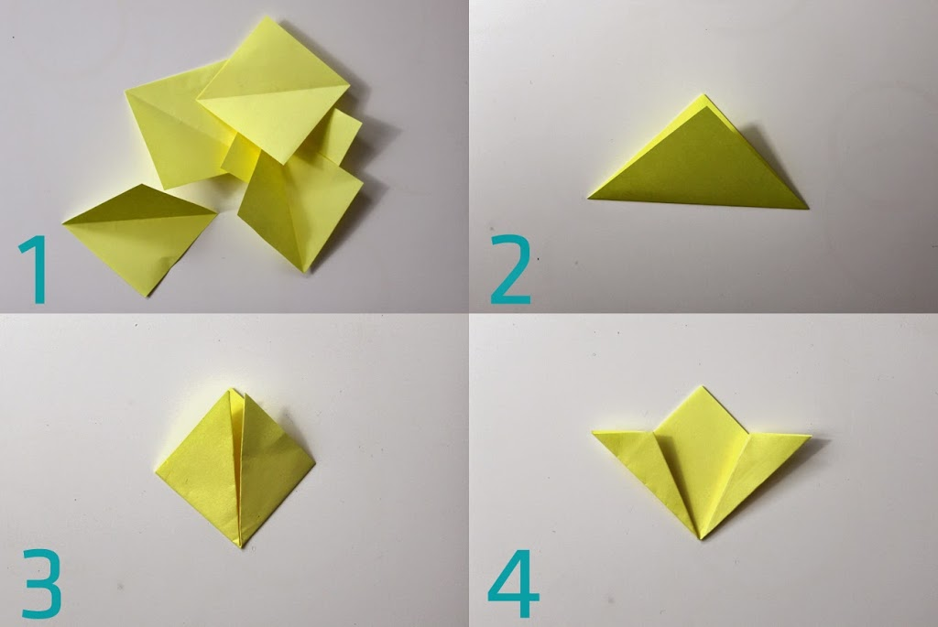
1: Z kolorowego papieru wycinamy 5 kwadratów o boku 6 cm.
2: Każdy kwadrat składamy na pół po przekątnej.
3: Prawy i lewy róg powstałego trójkąta równoramiennego zaginamy w kierunku jego wierzchołka (powstaje nam kwadrat).
4: Zagięte w kierunku wierzchołka boki odginamy ponownie, tym razem mają być przedłużeniem dolnych boków kwadratu.
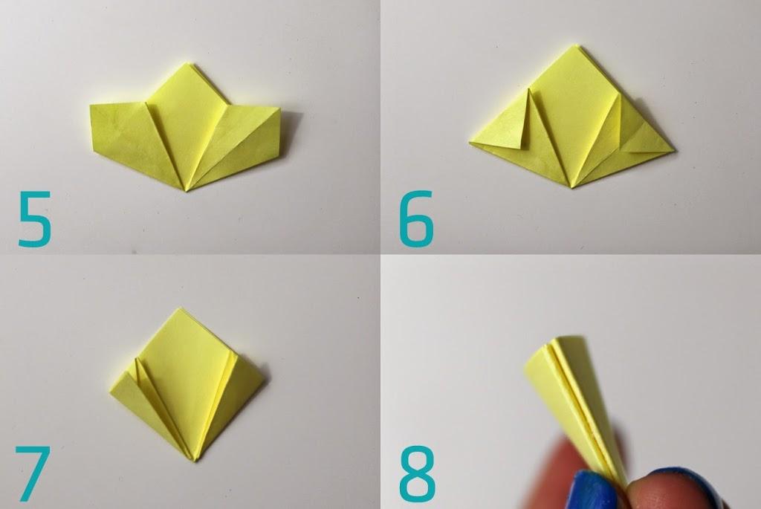
5: Powstałe bo bokach zakładki otwieramy i zaginamy (na kształt latawca).
6: Wystające górne części zaginamy do siebie.
7: Boczne skrzydła (razem z zagiętymi trójkącikami) składamy na pół wzdłuż ich wysokości.
8: Powstałe dwa trójkąty smarujemy klejem i sklejamy ze sobą.
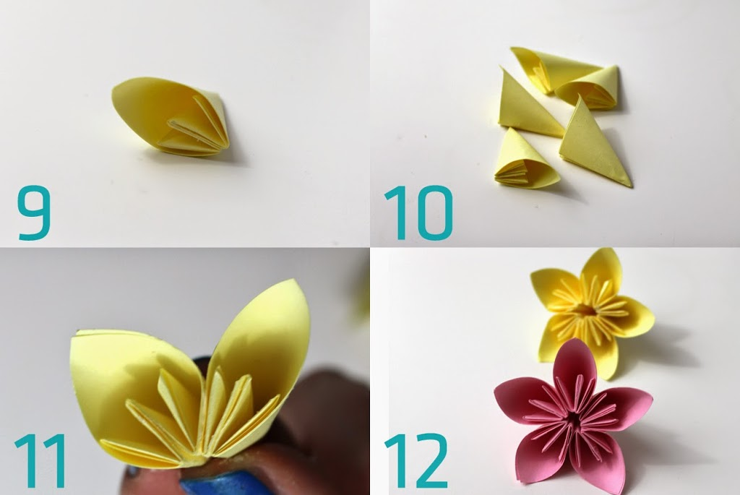
9: Pierwszy płatek kwiatka jest gotowy.
10: Wykonujemy kolejne 4 płatki z godnie z powyższymi instrukcjami.
11: Gotowe płatki sklejamy ze sobą.
12: Gotowe.
Na koniec przylepiamy patyczek do czubka kwiatka (klejem na gorąco). Kawałek styropianu lub gąbki umieszczamy w papilotce, obkładamy sizalem, wbijamy patyczek.
